Guide pour un Pipeline de Qualité Python étape par étape Pour une équipe de développement

Document fourni par : Mlle Metra Phirielle VANDJY BOUNDZANGA
Etudiante en Master II Programmation à GROUPE SUP’INFO
metraphirielle@gmail.com
Module : Qualité Logicielle / Assurance Qualité
Dirigé par : M. Mohamed Bah Ingénieur Senior et Mentor technique
batobad@yahoo.fr / +221 77 567 76 33

Lien du code : https://github.com/Moouh2/-Pipeline-de-Qualit-Python.git

Table des matières
1 Introduction 3
1.1 Prérequis 3
1.2 Configuration des fichiers 5
1.3 Les tests 24
2 Conclusion 27
3 Webographie 28

Introduction
Ce guide présente un pipeline de qualité entièrement automatisé complet pour les projets Python, combinant les pre-commit hooks pour des vérifications locales instantanées et GitHub Actions pour l'intégration continue (CI) et le déploiement continu (CD). L'objectif est d'automatiser, tester, déployer la qualité du code et de standardiser les pratiques de développement au sein de l'équipe. En d’autres termes, il couvre tout le processus depuis l'écriture du code sur la machine du développeur jusqu'au déploiement en production via GitHub Actions. L'automatisation élimine les tâches manuelles répétitives et garantit une qualité constante à chaque étape.

Avantages du Pipeline
- Qualité constante : Application automatique des standards de code à chaque étape
- Détection précoce : Identification des problèmes avant le commit
- Productivité : Réduction du temps de review et de correction
- Standardisation : Uniformisation des pratiques de l'équipe
- Automatisation Complète : De l'écriture du code à la production sans intervention manuelle
- Déploiement Sûr : Tests automatiques avant chaque déploiement
- Feedback Immédiat : Notifications automatiques en cas de problème
- Traçabilité : Historique complet de tous les changements et déploiements
.

Prérequis
- Configuration Initiale du Projet
Avant de mettre en place les outils, assurez-vous de créer un environnement virtuel si vous voulez isoler les dépendances du projet, mais aussi assurez-vous que votre projet soit bien structuré :
Créez un répertoire pour le projet et initialisez un dépôt Git :
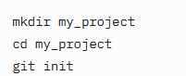
Environnement virtuel :
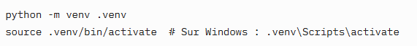
Structure du projet :
votre-projet/
├── .github/
│ └── workflows/
│ ├── ci.yml
│ ├── cd.yml
│ └── release.yml
├── scripts/ # 📁 DOSSIER POUR TOUS LES SCRIPTS
│ ├── dev-workflow.sh # Script principal de développement
│ ├── setup-dev-env.sh # Configuration automatique environnement
│ ├── check_requirements.py # Vérification des dépendances
│ ├── build_docs.py # Génération documentation
│ ├── deploy.sh # Script de déploiement
│ ├── run-tests.sh # Tests automatisés
│ └── release.sh # Gestion des releases
├── src/ # Code source
│ └── votre_package/
│ ├── __init__.py
│ └── calculator.py
├── tests/ # Tests unitaires
│ ├── __init__.py
│ ├── test_calculator.py
├── docs/
├── .pre-commit-config.yaml
├── .flake8
├── .gitignore # Fichiers à ignorer par Git
├── pytest.ini
├── mypy.ini
├── pyproject.toml # Configuration des outils (Black, Flake8, etc.)
├── requirements-dev.txt # Dépendances Python
├── README.md # Documentation

- Version recommandées :
• Python 3.8+
• Git 2.25+
• pre-commit 3.0+

- Installer les outils de qualité de code
- pip install black isort ruff flake8 mypy pytest bandit safety
- pip install pre-commit
- pre-commit install
- pre-commit install --hook-type commit-msg
- pip install --upgrade pip setuptools wheel
- pip install -r requirements-dev.txt
- black src/ tests/
- flake8 src/ tests/ # ou ruff check src/ tests/
- mypy src/ tests/
- pytest tests/

Configuration des fichiers
- Créer un fichier .pre-commit-config.yaml à la racine du projet pour automatiser les vérifications de qualité avant chaque commit et aussi édité le fichier pyproject.toml pour standardiser les configurations des outils. Mais aussi .flake8, .gitignore, mypy.ini, pytest.ini, pyproject.toml, requirements.txt, requirements-dev.txt, README.md, CHANGELOG.md et le tout dans le fichier principal de votre projet.
Fichier .pre-commit-config.yaml :
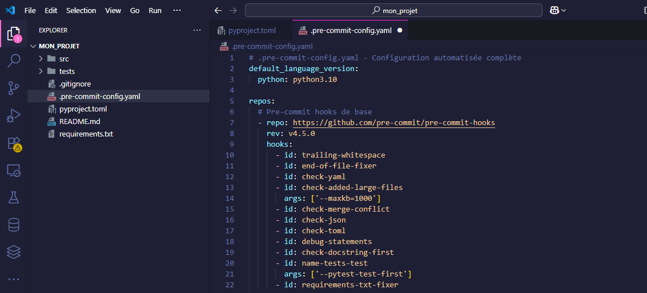
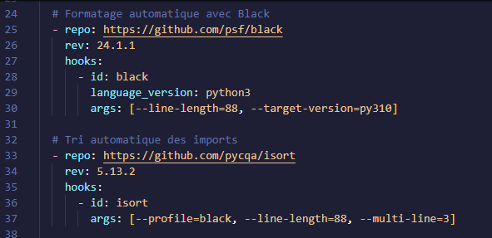
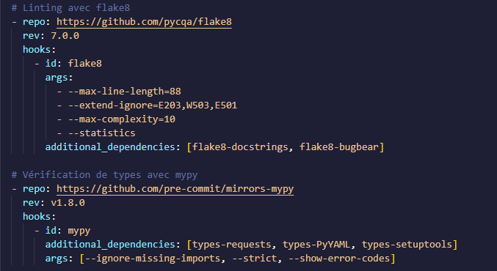
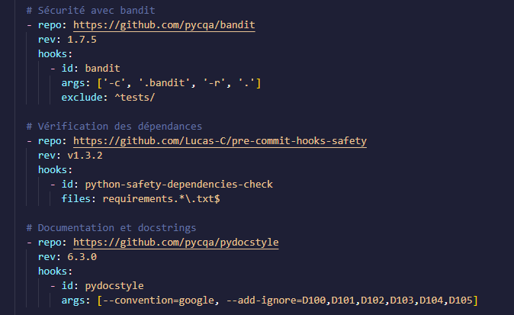
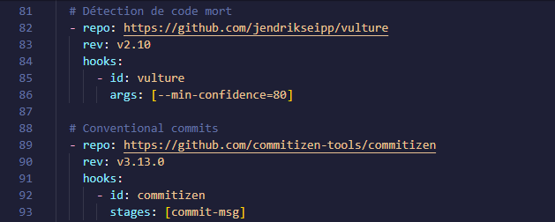
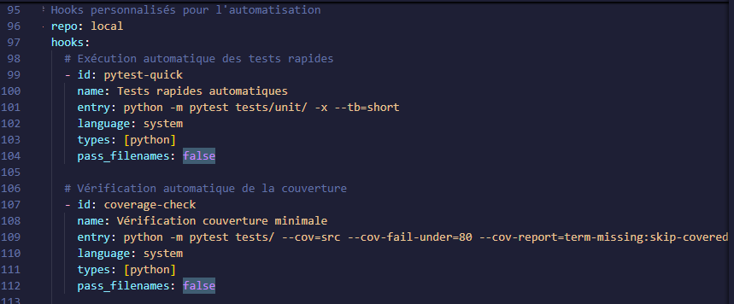
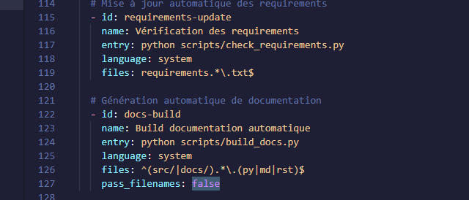
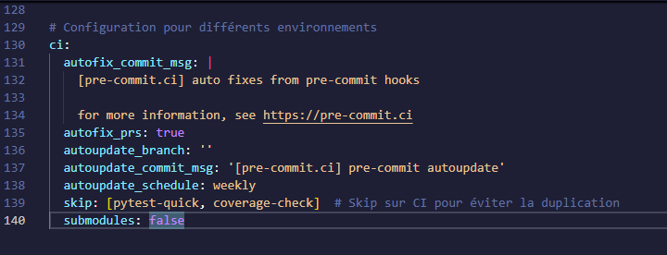
Désormais, avant chaque commit, les vérifications s'exécuteront automatiquement.

Fichier pyproject.toml :
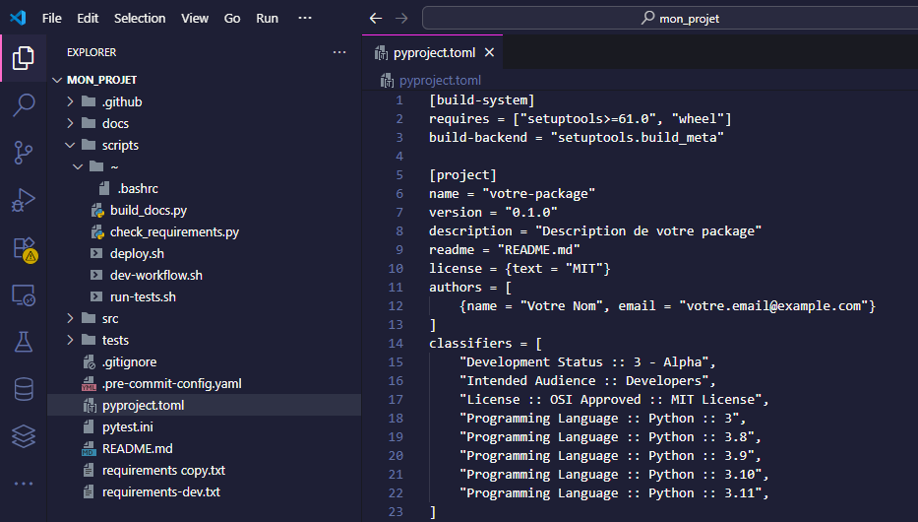
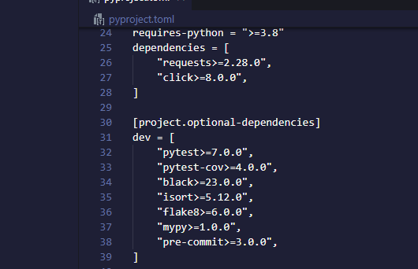
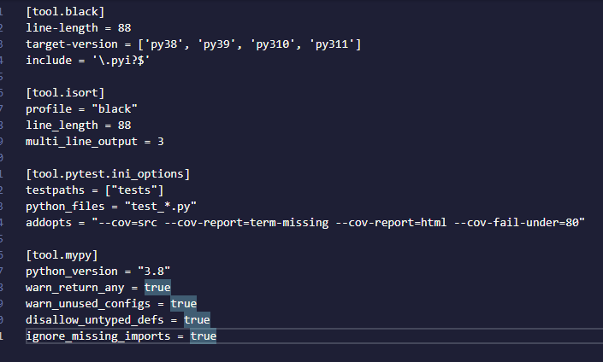

Fichier requirements-dev.txt :
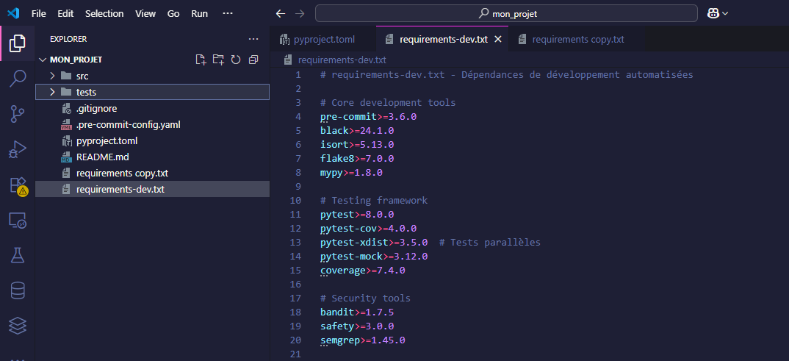
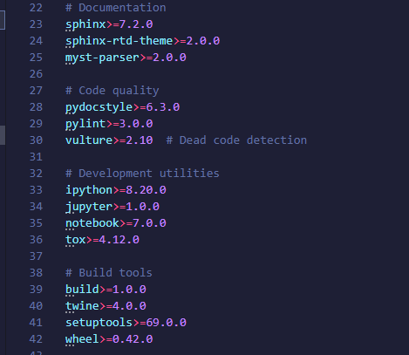
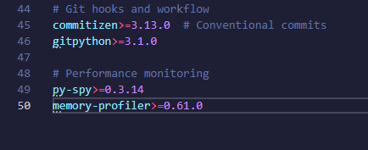

Fichier pytest.ini :

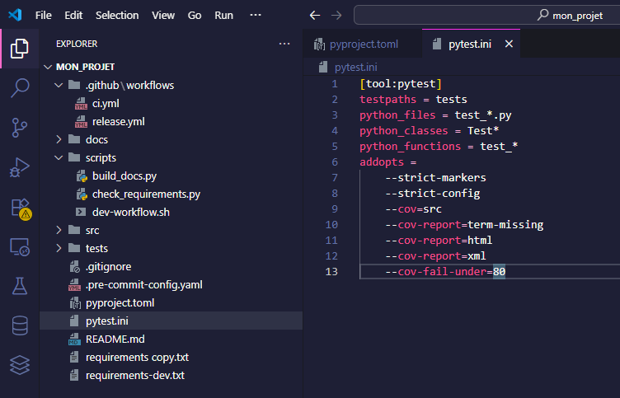

- Créer dans le dossier scripts les fichiers dev-workflow.sh, check_requirements.py, build_docs.py, run-tests.sh, deploy.sh, . Le dossier scripts est là pour une meilleur organisation visible et claire qui permet une automatisation quotidienne.

Fichier dev-workflow.sh :
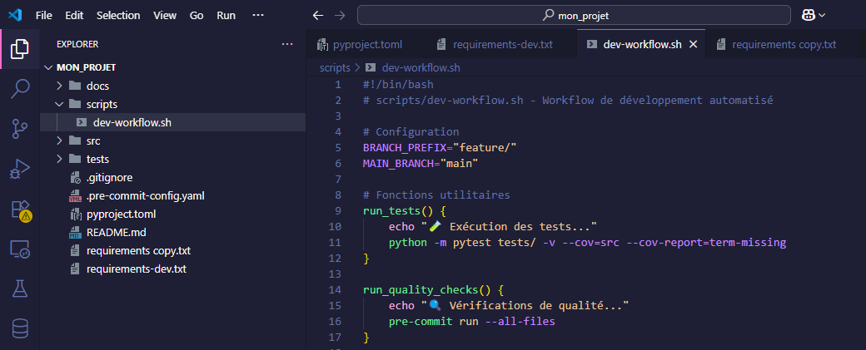
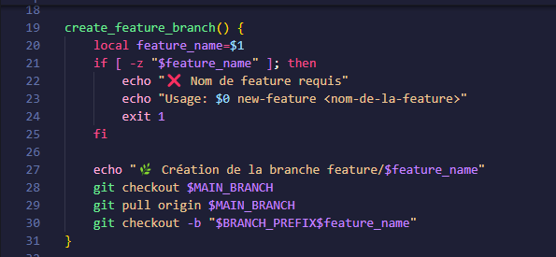
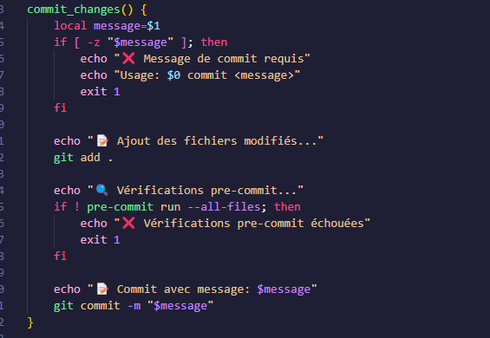
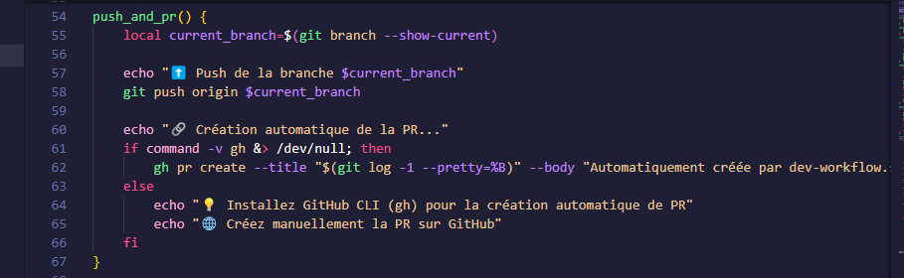
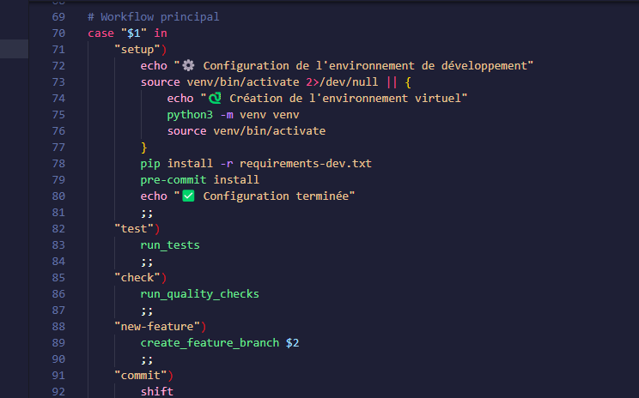
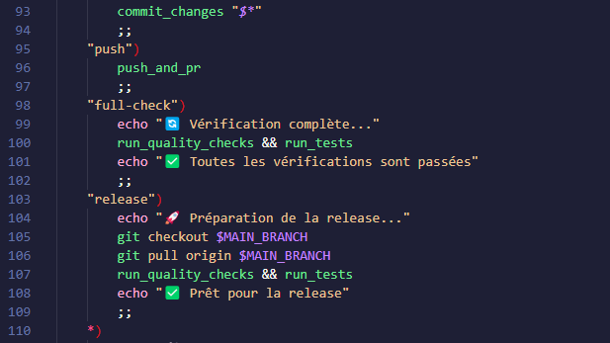
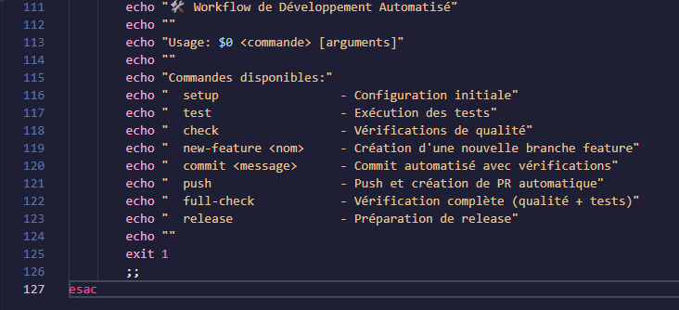

Fichier check_requirements.py :
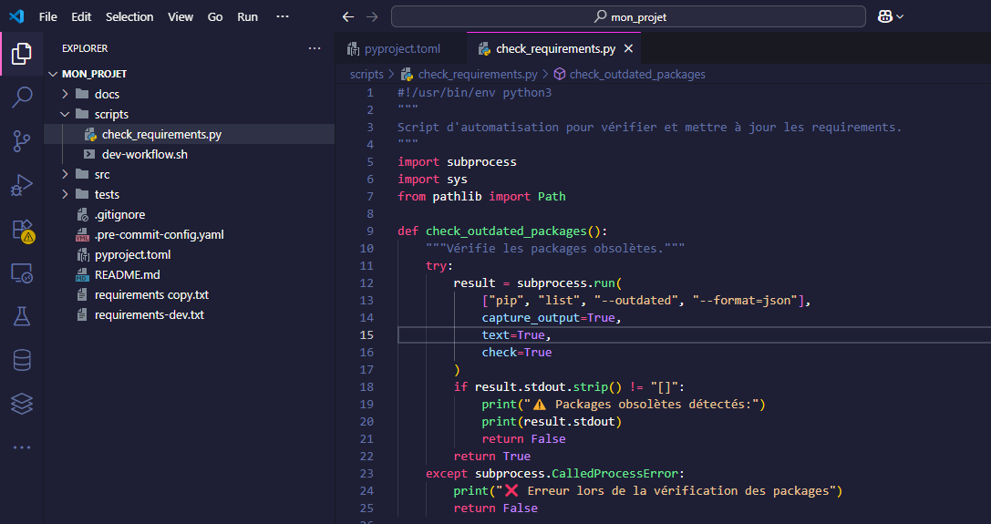
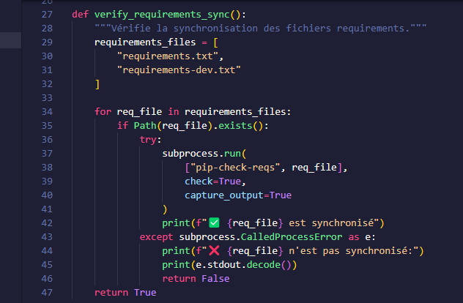
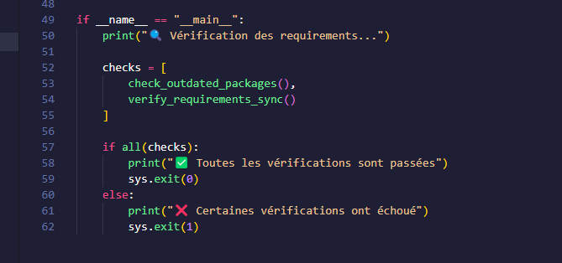

Fichier build_docs.py :
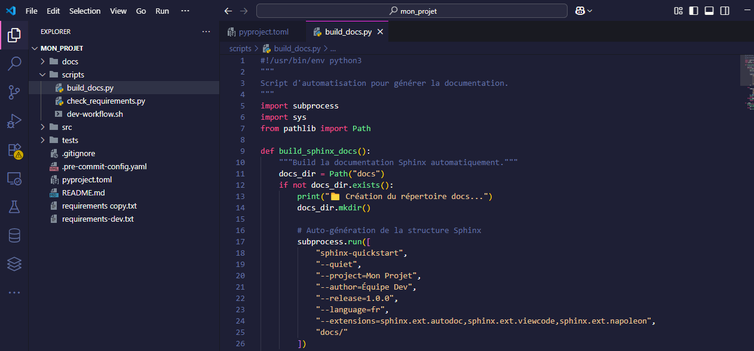
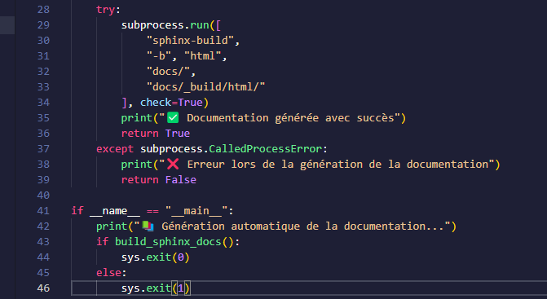
Fichier run-tests.sh :
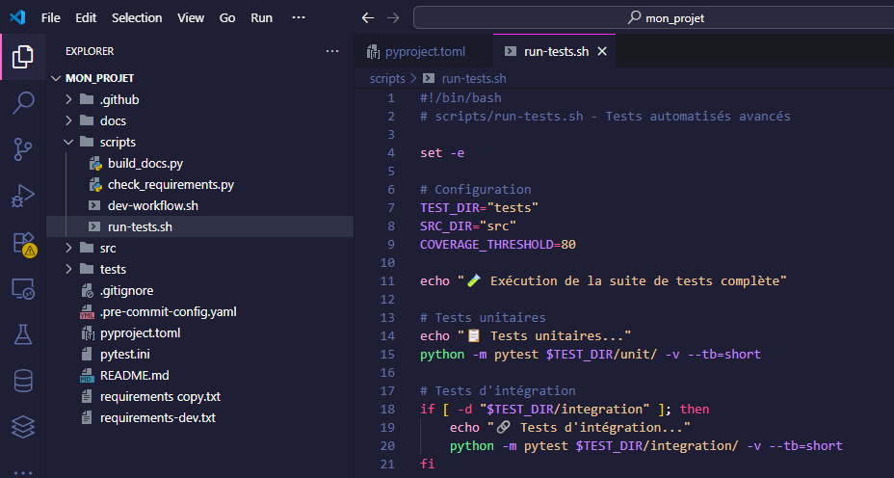
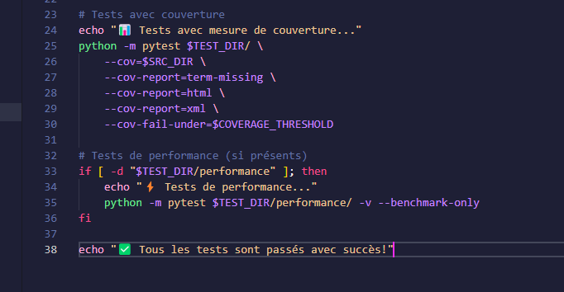
Fichier deploy.sh :
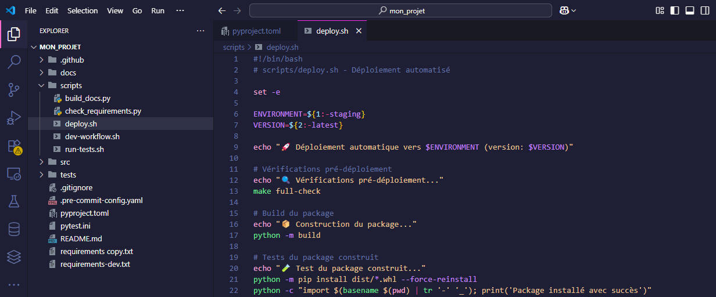
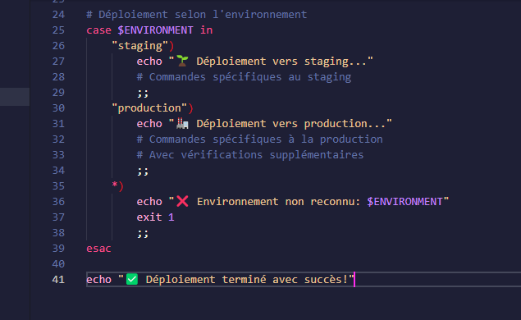
- Créer dans le dossier .github/workflows/ les fichiers ci.yml, release.yml,
Fichier ci.yml :
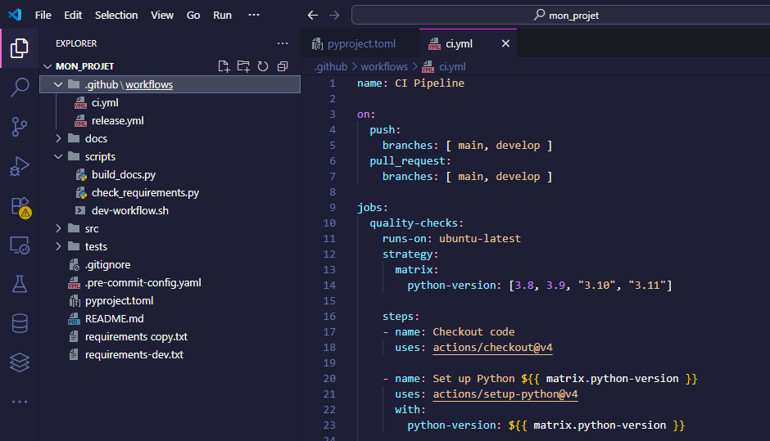
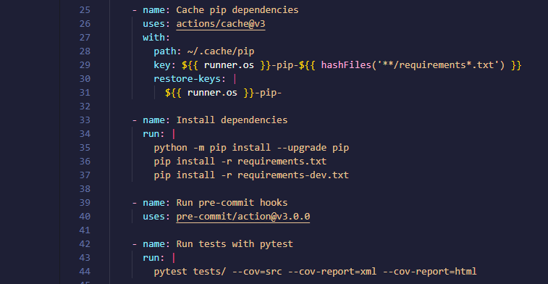
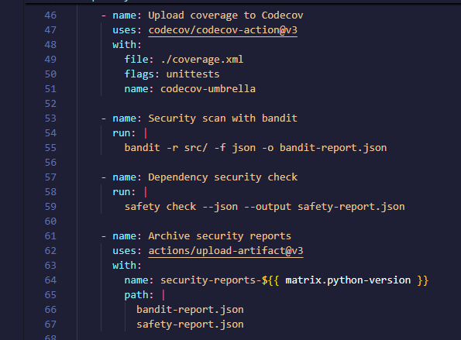
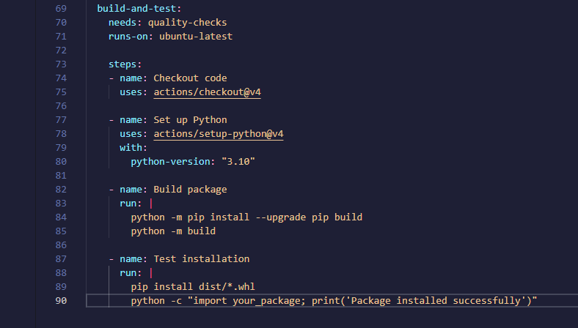

- À chaque push ou pull request, le workflow s’exécute sur GitHub.
- Si une étape échoue, une notification est envoyée (email, Slack, etc.).

Fichier release.yml :
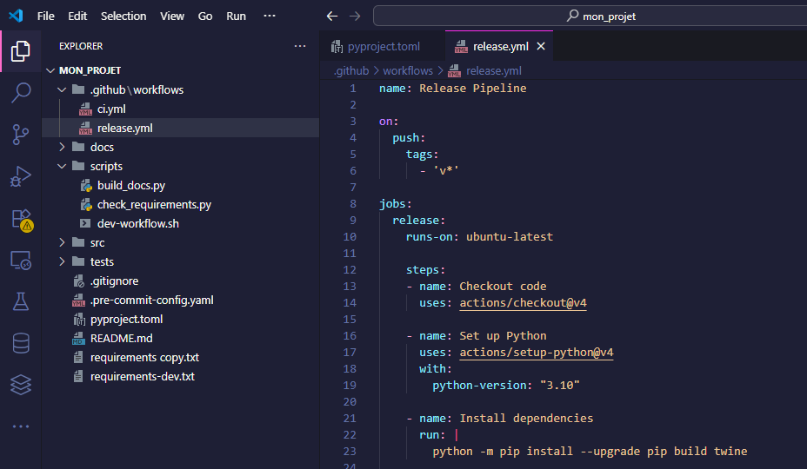
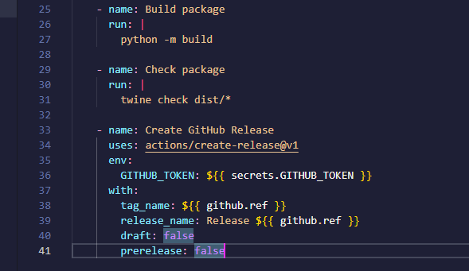

- jhe

Les tests
Structure des Tests :
mon_projet/
│
├── src/
└── calculator.py
├── pytest.ini
└── tests/
└── test_calculator.py
└── __init__.py

Fichier calculator.py :
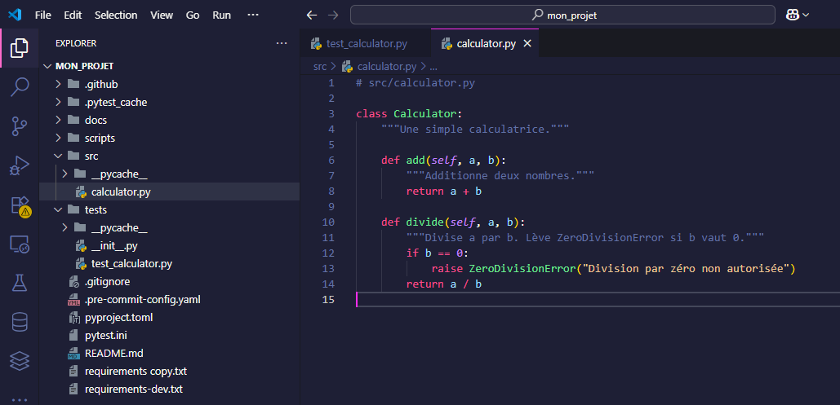
Fichier test_calculator.py :
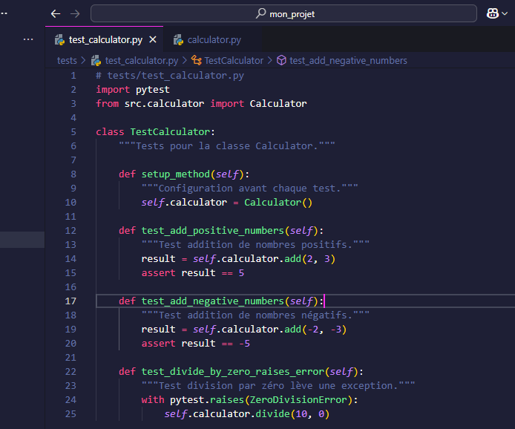

Résultat du test :
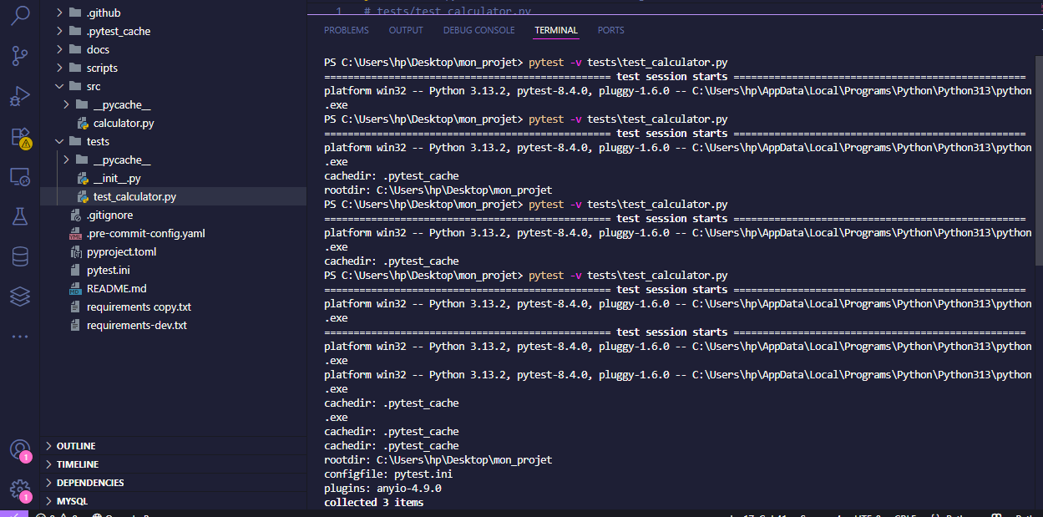
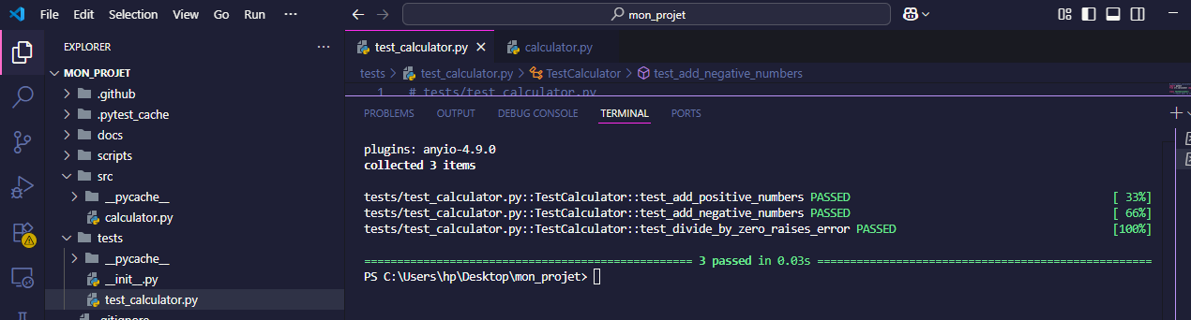

Conclusion
Ce pipeline de qualité Python offre une base solide pour maintenir un code de haute qualité tout en améliorant la productivité de l'équipe. L'automatisation des vérifications via les pre-commit hooks et GitHub Actions permet de détecter et corriger les problèmes tôt dans le cycle de développement.
La clé du succès réside dans l'adoption progressive de ces outils par toute l'équipe et l'adaptation continue du pipeline selon les besoins spécifiques du projet. N'hésitez pas à personnaliser les configurations selon vos standards et contraintes techniques.
Points Clés à Retenir :
- Les pre-commit hooks empêchent les problèmes de qualité d'atteindre le repository
- GitHub Actions assure la validation continue sur toutes les plateformes
- La documentation et la formation sont essentielles pour l'adoption
- La maintenance régulière du pipeline garantit son efficacité à long terme

Webographie
  - Documentation officielle de pytest : : https://docs.pytest.org/
  - Tutoriel pytest : Effective Python Testing With pytest – Real Python
  - Grok, ChatGpt, claude et Deeseek
  - Automatic Python Quality Code QA test Pre-commit – Medium https://medium.com/@marcdomenechvila/automatic-qa-code-pre-commit-b6dbe9332e01
  - Continuous Integration and Deployment for Python With GitHub Actions https://realpython.com/github-actions-python/
  - Automate Python workflow using pre-commits: black and flake8 https://ljvmiranda921.github.io/notebook/2018/06/21/precommits-using-black-and-flake8/
  - Effortless Code Quality: Ultimate Pre-Commit Hooks Guide for 2025 https://gatlenculp.medium.com/effortless-code-quality-the-ultimate-pre-commit-hooks-guide-for-2025-57ca501d9835
  - Create a GitHub Actions CI workflow for a Python Package https://dedreira.medium.com/create-a-github-actions-ci-pipeline-for-a-python-package-4c4c02dc5f2e
  - Automating Python Code Quality: By Integrating Pre-Commit with GitHub Actions https://medium.com/@othmane.ghandi/automating-python-code-quality-by-integrating-pre-commit-with-github-actions-3d29c9bb8067
  - Elevate Your Code Quality: Building an Effective Pre-Commit Pipeline for Python Project : https://www.linkedin.com/pulse/elevate-your-code-quality-building-effective-pipeline-ansari-qskfc/
  - Integrating CI/CD Pipeline in Python Project with GitHub Actions https://www.youtube.com/watch?v=T-l00oT4yfA
  - Creating CI/CD Pipeline using GitHub Actions for Python Project https://www.youtube.com/watch?v=WTofttoD2xg
  - Modern Python part 3: run a CI pipeline & publish your package to PiPy https://www.adaltas.com/en/2021/06/28/pypi-tox-cicd-github-actions/
  - Testing your Python Project with GitHub Actions https://github.com/mwouts/github_actions_python
  - Boost Your Python Code Quality: Pre-commit Tutorial (UV & Ruff) https://www.youtube.com/watch?v=xhg1dJHLqSM
  - Comment choisir le meilleur workflow GitHub Actions pour votre projet ? https://www.linkedin.com/advice/0/how-do-you-choose-best-github-actions-workflow-your-project?lang=fr

